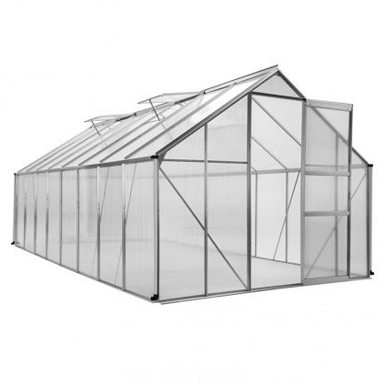

Dossier technique du projet – Partie personnelle

*Etudiant 4*



Sommaire

I. Situation dans le projet 1

1.1) Synoptique de la réalisation 1

1.2) Rappel des tâches de l’étudiant 1

1.3) Contraintes liées au développement 2

II. Conception et mise en œuvre 2

2.1) Fonctionnement du pluviomètre 2

2.2) Réalisation du diagramme de classe 3

III. Envoie des mesures du pluviomètre 4

3.1) Acquisition des mesures 4

3.2) Communication avec la carte Arduino 6

IV. Récupération des données de la base de données 7

4.1) Architecture de la base données 7

4.2) Réalisation des pages PHP 7

V. Mise en place de l’application Android 9

5.1) Architecture de l’application 9

5.1.1) Les différentes vues 9

5.1.2) Les différentes classes 9

5.2) Accès au pages PHP 9

5.3) Décoder le JSON 9

VI. Tests unitaires 10

6.1) 10

6.2) 10

VII. Conclusion 11

VIII. Annexes 12

# Situation dans le projet

## Une image contenant carte, texte Description générée avec un niveau de confiance très élevéSynoptique de la réalisation

Système concernant les tâches auquels j’étais assigné.

Figure 1 : Les différents systèmes du projet

Au sein du projet j’ai eu pour première tâche d’acquérir les mesures issues d’un pluviomètre depuis une carte Arduino dans le but de pouvoir les communiquer à une carte Arduino pour qu’ensuite elle puisse être enregistrer dans la base de données.

Ma seconde tâche à été de développer une application Android permettant à l’utilisateur (le superviseur de la serre) de pouvoir visualiser en temps réel l’état de fonctionnement de chaque matériel faisant parti du système.

## Rappel des tâches de l’étudiant

Dans ce projet de supervision de serre, j’avais pour premier objectif de mettre en place un pluviomètre permettant de mesurer la quantité de précipitation tombé pendant un intervalle de temps donné. En effet, afin de s’assurer que les plantes aient reçu suffisamment d’eau dans la journée, il est nécessaire de mesurer la pluviométrie.

Mon deuxième objectif à été de mettre en place une application Android permettant à l’utilisateur de pouvoir visualiser en temps réel l’état de fonctionnement de chaque matériel faisant parti du système. A partir de l’application, il est donc nécessaire d’avoir accès à la liste de tous les matériels, que ce soit les capteurs ou les microcontrôleurs. Afin d’assurer un meilleur suivi de l’état de fonctionnement, j’ai décidé d’y intégrer un système d’historique de pannes.

## Contraintes liées au développement

Dans un premier temps, nous avions une **contrainte financière**. Etant donné que le matériel dont j’avais besoin pour mes tâches était mis à disposition dans la section, je n’ai donc pas été touché par cette contrainte.

Ensuite, la **contrainte de développement** m’a fait réaliser l’application Android sous l’IDE Android Studio. Etant donné que j’ai déjà réalisé plusieurs projets scolaires et personnels sous Android Studio, cette contrainte de développement ne m’a pas dérangé.

De plus, nous avions plusieurs **contraintes de qualité**. La première a été que le client final devra pouvoir utiliser le système sans compétence informatique particulière (hormis pour certains paramétrages de configuration). La deuxième contrainte de qualité a été de développer le projet de sorte à pouvoir ajouter facilement de nouvelles mesures par la suite. Par exemple, si le client désire ajouter une mesure pH du sol, le travail à réaliser devra être minimal, voire automatique si possible. Cette contrainte d’évolutivité forte à impliqué une analyse poussée et un travail de développement plus exigeant. La troisième contrainte à été de fournir une documentation complète (dossier de présentation, mode d’emploi, procédure illustrée d’installation) sur le système au client. Nous devions également fournir un exemplaire des sources de nos travaux, ainsi qu’une nomenclature précise du matériel utilisé pour permettre aux bénéficiaires de donner une suite au projet. Une documentation automatique du code devra également être fourni au format html.

Pour terminer, nous avions une **contrainte de fiabilité/sécurité** qui nous à imposer de devoir journaliser en interne tout problème d’acquisition de mesures ou de problème d’accès à la base de données.

Il faut noter que ce projet va être réaliser sur deux années. La première année, où nous sommes, nous nous occupons de la supervision de l’état de la serre, avec récupération et stockage de l’ensemble des données nécessaire. La deuxième année se chargeras de l’automatisation de la régulation de la température, l’hydrométrie et de l’intensité lumineuse de la serre.

# Conception et mise en œuvre

## 2.1) Fonctionnement du pluviomètre

Tout d’abord, il faut savoir que la quantité d’eau atteignant le sol est exprimé en millimètre. Quand 1 millimètre est dans le pluviomètre cela équivaut à un litre d’eau au mètre carré.

Pour mesurer les précipitations de pluie, le pluviomètre recueille l’eau dans un entonnoir (réceptacle). Si ces précipitations sont sous la forme solide, il est possible d’ajouter des résistances autour du cône pour les faire fusionner. L’eau est ensuite envoyée vers un système contenant un auget basculeur (en **rouge** sur la *Figure 2*).

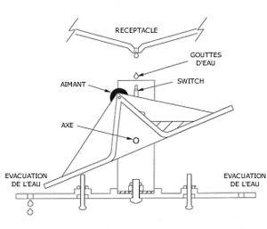

Figure 2 : Fonctionnement d’un pluviomètre

Le pluviomètre contient un switch magnétique qui va permettre d’envoyer une impulsion en sortie afin de pouvoir compter les basculements.

Figure 3 : Etat du switch magnétique au repos

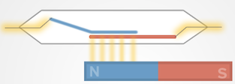Lorsque l’auget a accumulé 0,2mm d’eau, il bascule. Lors du basculement, l’aimant positionné sur la pointe de l’auget va passer devant le switch magnétique ce qui va fermer le circuit durant un très court instant et donc provoquer une impulsion.

Figure 4 : Etat du switch magnétique lors du basculement

## 2.2) Réalisation du diagramme de classe

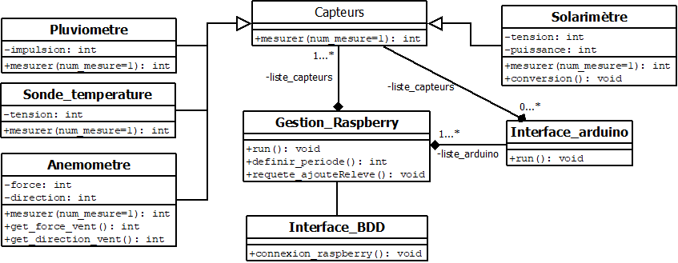

Figure 5 : Diagramme de classe

# Envoie des mesures du pluviomètre

## 3.1) Acquisition des mesures

Pour détecter les impulsions émises, j’ai relié le pluviomètre (zone en **bleu** sur la *Figure 6* représenté par le symbole d’un switch magnétique) à une carte Arduino (zone en **rouge** sur la *Figure 6*). Afin de fournir une tension j’ai utilisé une résistance de pull-up (zone en **vert** sur la *Figure 6*) interne à la carte Arduino. Voici le schéma de câblage représentant les tensions mesurées par la carte Arduino lorsque le switch magnétique est ouvert (pas de basculement).

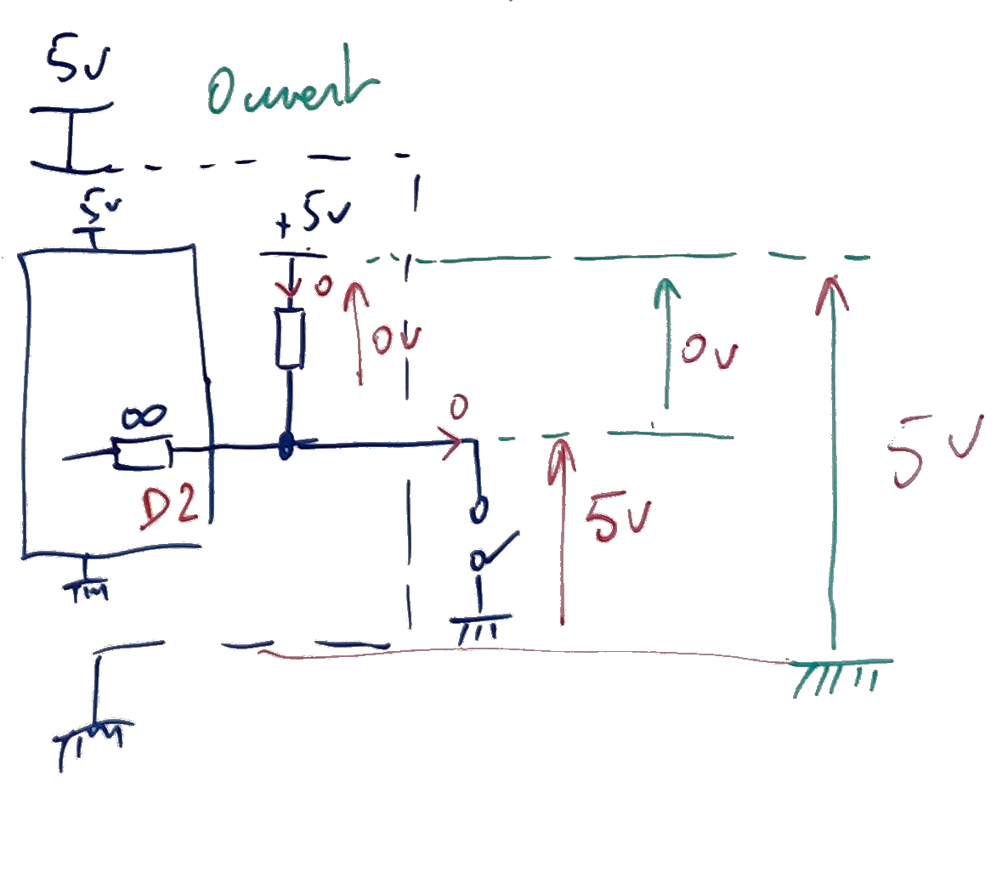

Figure 6 : Schéma de cablage du pluviomètre et de la carte Arduino (circuit ouvert)

Voici un tableau représentant les tensions mesurées par la carte Arduino en fonction de l’état du switch magnétique :

|  |  |
| --- | --- |
| Etat du switch | Tension mesurée par la carte Arduino |
| Ouvert | 5 V |
| Fermé | 0 V |

Figure 7 : Tableau des tensions mesurées par la carte Arduino

J’ai donc par la suite écrit un programme pour la carte Arduino permettant de capter les impulsions :

|  |
| --- |
| const byte interruptPin **=** 2**;**  const int interval **=** 500**;**  int nbImpulsion**;**  volatile unsigned long tiptime **=** millis**();**  void setup**()** **{**  nbImpulsion **=** 0**;**    Serial**.**begin**(**9600**);**  pinMode**(**interruptPin**,** INPUT_PULLUP**);**  attachInterrupt**(**digitalPinToInterrupt**(**interruptPin**),**count **,** FALLING**);**  **}**  void loop**()** **{**    **}**  void count**()** **{**  unsigned long curtime **=** millis**();**    **if** **((**curtime **-** tiptime**)** **>** interval**)** **{**  nbImpulsion **=** nbImpulsion **+** 1**;**  tiptime **=** millis**();**  **}**    **}**  void mesurer**()** **{**  Serial**.**print**(**nbImpulsion**);**  nbImpulsion **=** 0**;**  **}** |

Figure 8 : Programme pluviometre.ino

Au debut de l’éxecution du programme, le méthode setup() est lancée. Elle va d’abord initialisé la variable nbImpulsion à 0, il s’agit de la variable contenant le nombre de basculement entre chaque relevé de mesures qui auront lieu tout les certains temps en fonction de la période défini dans la base de données. Le débit de la communication série est défini à 9600 bauds. La résistance de pull-up est ensuite activé sur la pin 2. La méthode count() est ensuite définit pour être appelé à chaque chute de tension (basculement) de la pin 2.

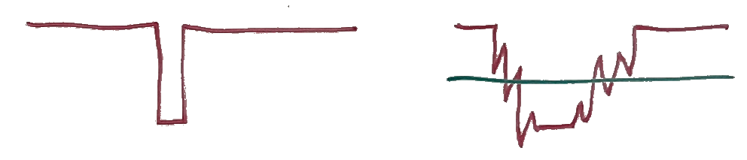A chaque basculement, une chute de tension est détecté par la carte Arduino, mais des bruits (composante non déisrée) vont affecter le signal et que plusieurs impulsions soit lues au lieu d’une seule.

Figure 9 : A gauche, une impulsion « parfaite ». A droite, un impulsion avec du bruit.

Pour ne pas que le comptage d’impulsion soit faussé à cause des bruits, j’ai décidé de définir un interval de temps minimum à attendre entre chaque impulsions. J’ai défini cet interval à 500 millisecondes (interval). A chaque impulsions, la méthode count() va donc vérifier qu’aucune impulsions n’as été détéctée dans les 500 millisecondes précédantes, puis va incrémanter la variable impulsion.

## 3.2) Communication avec la carte Arduino

Une image contenant équipement électronique, circuit

Description générée avec un niveau de confiance très élevéLa carte Arduino (zone en **rouge** sur la *Figure 10*) est reliée à une carte Raspberry (zone en **bleu** sur la *Figure 10*) par un cable USB. La méthode mesurer() est la méthode qui est appelé lors d’un relevé de mesures. A chaque appel, le nombre d’impulsions recu (impulsion) est envoyé à la carte Raspberry via la communication série.

Figure 10 : Cablage carte Arduino et de la carte Raspberry

# Récupération des données de la base de données

## 4.1) Architecture de la base données

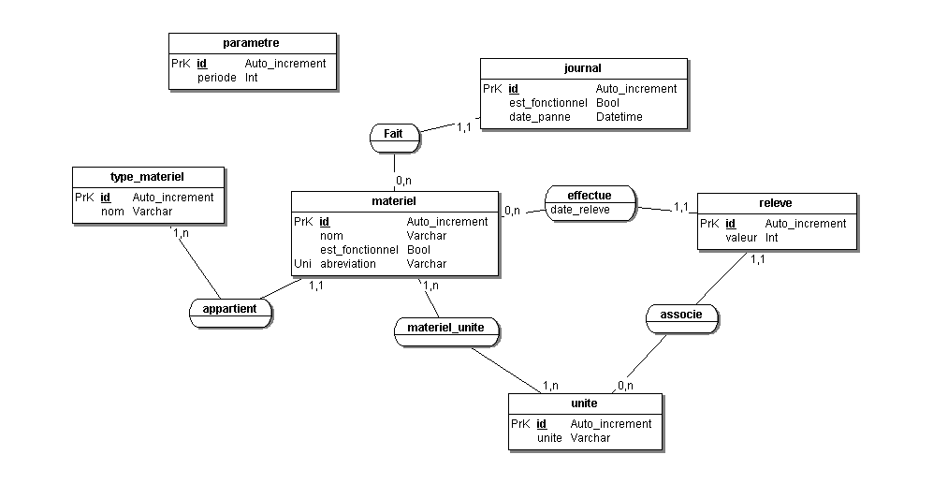Voici le schéma entité relation de la base de données qui à été mis en place :

Figure 11 : Schéma entité relation de la base de données

## 4.2) Réalisation des pages PHP

Afin de pouvoir accéder aux enregistrements de la base de données depuis l’application Android, il a été nécessaire que je développe des page PHP. La première page PHP que j’ai développé à pour but de tester la connexion entre l’application Android et le serveur distant, je l’ai donc appelé testConnexion.php.

|  |
| --- |
| <?php  **echo**("OK");  ?> |

Figure 12 : Code de la page testConnexion.php

J’ai ensuite développé trois pages supplémentaires :

* getSensors.php : Cette page renvoi la liste des matériels de types « capteur » présent dans la base de données au format JSON.
* getMicrocontrollers.php : Cette page renvoi la liste des matériels de types « microcontroleur » présent dans la base de données au format JSON.
* getLogs.php : Cette page renvoi la liste des journaux présent dans la base de données au format JSON.

Voici le code de la page getSensors.php :

|  |
| --- |
| <?php  **try**  {  $bdd = **new** PDO('mysql:host=localhost;dbname=supervision_serre;charset=utf8', 'projetbts', 'Nantes44');  $reponse = $bdd->query('SELECT * FROM materiel WHERE id_type_materiel = 1');  $output = $reponse->fetchAll(PDO::FETCH_ASSOC);  **echo**(**json_encode**($output));  $reponse->closeCursor();  }  **catch** (Exception $e)  {  **die**('Erreur : ' . $e->getMessage());  }    ?> |

Figure 13 : Code de la page getSensors.php

J’ai d’abord créé un nouvel objet de type PDO avec toutes les infos nécessaire (adresse, nom de la BDD, encodage, utilisateur), il s’agit de la connexion à la base de données. J’ai ensuite rédigé une requête qui retourne la liste des matériels de type « capteur ». La réponse de la requête est ensuite encodée en JSON avant d’être afficher.

Voici ce qu’affiche la page PHP :

|  |
| --- |
| [{"id":"1","nom":"Pluviometre DAVIS 7852M","abreviation":"pluvio","est_fonctionnel":"1","id_type_materiel":"1"},{"id":"2","nom":"Anemometre DAVIS","abreviation":"anemo","est_fonctionnel":"0","id_type_materiel":"1"},{"id":"3","nom":"Solarimetre","abreviation":"solari","est_fonctionnel":"1","id_type_materiel":"1"},{"id":"4","nom":"Sonde PT100 (eau tuyau)","abreviation":"sonde_tuyau","est_fonctionnel":"1","id_type_materiel":"1"},{"id":"5","nom":"Sonde PT100 (serre)","abreviation":"sonde_serre","est_fonctionnel":"1","id_type_materiel":"1"},{"id":"19","nom":"Potentiometre","abreviation":"potentio","est_fonctionnel":"0","id_type_materiel":"1"}] |

Figure 14 : Affichage de la page getSensors.php

Pour les autres page PHP, j’ai seulement modifié la requête :

* getMicrocontrollers.php :

|  |
| --- |
| SELECT * FROM materiel WHERE id_type_materiel = 2 |

* getLogs.php :

|  |
| --- |
| SELECT journal.id, journal.est_fonctionnel, journal.date_panne, materiel.nom FROM journal, materiel WHERE journal.id_materiel = materiel.id |

# Mise en place de l’application Android

## 5.1) Architecture de l’application

### 5.1.1) Les différentes activités

Sous Android, les différentes fenêtres d’IHM sont appelés des « activités » ou des « vues », elles permettent de rendre l’application plus fluide et plus intuitive. La première activité que j’ai développée est donc l’activité MainActivity.xml. L’application Android Studio dispose d’un outil permettant de disposer les éléments à la main très simplement et rapidement, mais il est nécessaire perfectionner le code à la main (fichier XML) afin de l’optimiser et de le rendre compatible avec le plus d’appareil possible.

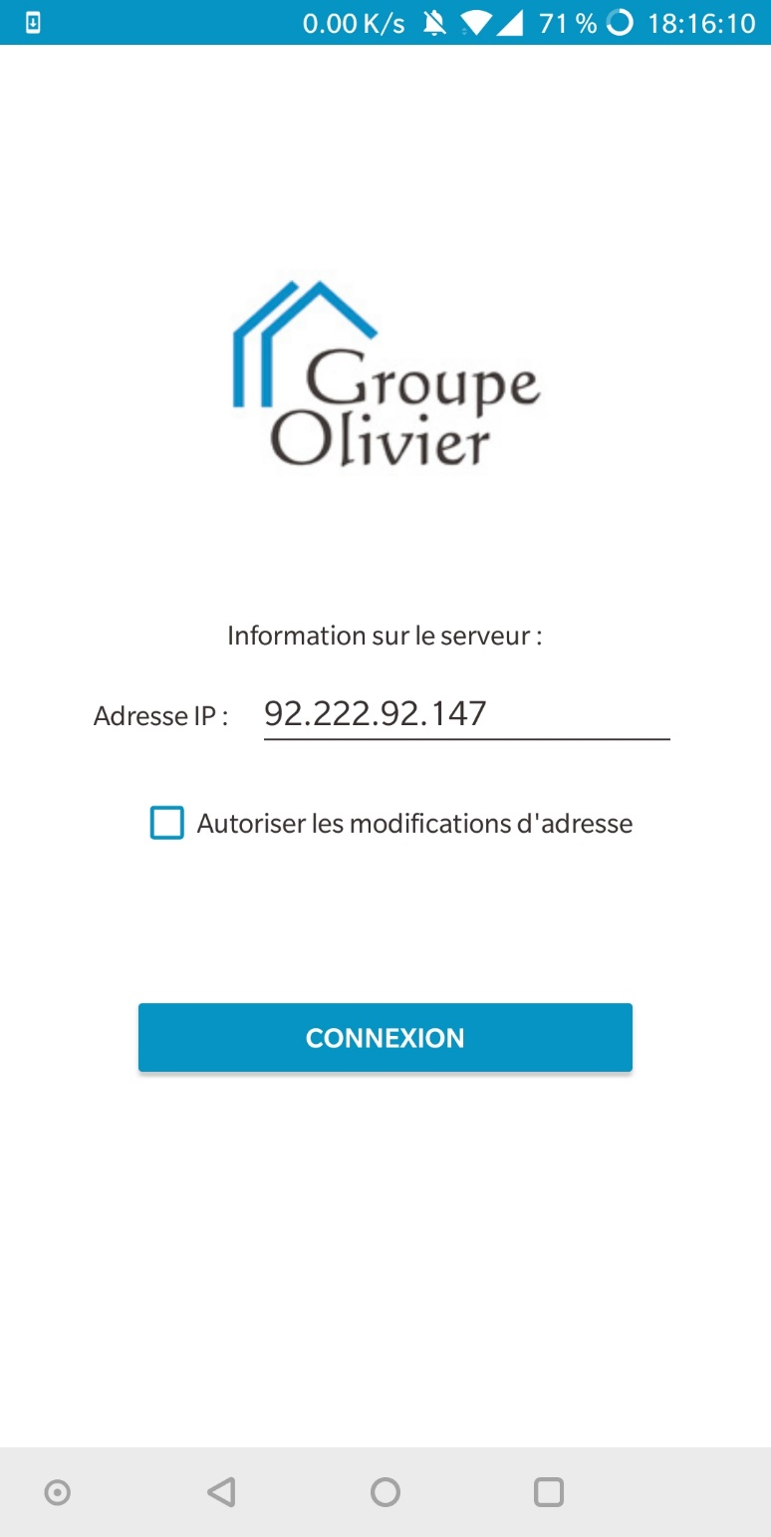Voici à quoi ressemble l’activité MainActivity.xml actuellement :

Figure 15 : Affichage de la page MainActivity.xml

### 5.1.2) Les différentes classes

## 5.2) Accès au pages PHP

## 5.3) Décoder le JSON

# Tests unitaires

## 6.1)

## 6.2)

# Conclusion

# Annexes